Список уроківКаскадні таблиці стилів
План:
- Завдання №1
- Завдання №2
- Завдання №3
- Нові використані теги
Завдання №1
Скачайте тут усі потрібні файли
Вдоскональте створений на минулому занятті сайт "Замки України". Для цього необхідно створити каскадну таблицю стилів, яка міститься в окремому css-файлі. Таблиця стилів повинна містити наступний набір правил форматування об'єктів:
1. тег H1 (назви замків):
- розмір шрифта - 20pt;
- колір - темно-синій (navy);
- вирівнювання - по центру;
- гарнітура шрифту - Вook Antiqua;
- накреслення - курсив;
- відстань між літерами - 5px

2. тег P (основний текст):
- розмір шрифта - 10pt;
- колір - чорний - (black);
- вирівнювання - по ширині;
- гарнітура шрифту - Comic Sans MS;
- відступ першого рядка абзацу - 15px

3. тег P (джерело інформації):
- розмір шрифта - 8pt;
- колір - #009933;
- вирівнювання - по лівому краю;
- гарнітура шрифту - Tahoma
- відступ першого рядка абзацу - 15px;
4. тег IMG (зображення метелика - файл "metelyk.gif"):
- координати лівого верхнього кута зображення: 500, 180.

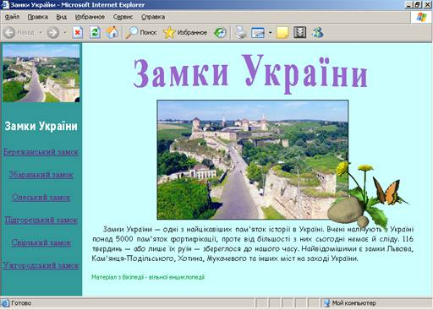

Завдання №2
Скачайте тут усі потрібні файли.
Вдоскональте створений на минулому занятті Web-сайт Сонячної системи. Каскадна таблиця стилів повинна містити такі правила форматування:
1. тег H1 (назви зірок і планет):
- розмір шрифта 24pt
- колір: червоний (red)
- вирівнювання по центру
- гарнітура шрифту Courier New
- відстань між літерами 20px
2. тег P (основний текст):
- розмір шрифта 10pt
- колір #99CC66
- вирівнювання по ширині
- гарнітура шрифту Bookman Old Style
- відступ першого рядка абзацу 10px
3. тег P (джерело інформації):
- розмір шрифта 8pt
- колір зелений (green)
- вирівнювання по лівому краю
- гарнітура шрифту Tahoma
- відступ першого рядка абзацу 15px
4. тег IMG (зображення телескопу - файл "telescope.gif"):
- координати лівого верхнього кута зображення 680, 0.

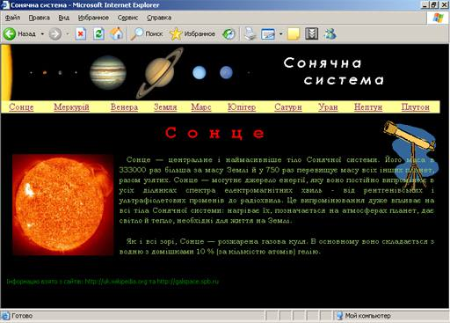

Завдання №3
Створити Web-сторінку згідно зразка. В роботі потрібно використати такі зображення: "key.jpg", "water.jpg" i "anim.gif". Скачайте їх тут.

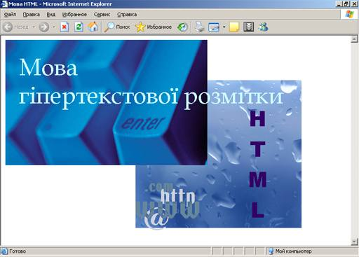

Координати тексту "Мова гіпертекстових документів": 40px, 40px
Розмір тексту: 40pt
Шрифт: Book Antiqua
Колір: #CCFFFF
Координати тексту "HTML": 500px, 150px
Розмір тексту: 36pt
Шрифт: Arial Black
Колір: #330066
Перше зображення: 10px, 10px, -2
Друге зображення: 300px, 100px, -3
Третє зображення: 300px, 330px, -1

Нові використані теги
<LINK> Створення зв'язку між документами
- rel='stylesheet' - встановлює зв'язок з каскадною таблицею стилів
- type='text/css' - вказує браузеру, що буде використовуватися текст формату css
- href='mystyle.css' - повне ім'я css-файлу, в якому задана таблиця стилів
Наприклад:
<LINK rel='stylesheet' type='text/css' href='mst.css'>
<H1>, <P>, <IMG>, ...
- class='назва класу, до якого належить даний елемент'
Наприклад: <P class='text'>

Структура CSS-файлу. Властивості об'єктів
H1 | {font-family: Arial (Гарнітура (назва) шрифту);  font-size: 12pt або 16px або 1em (розмір шрифту);  font-style: normal або italic (cтиль виведення символів);  color: red або #339966 (колір);  text-align: left, center, right (вирівнювання тексту);  letter-spacing: 3pt або 4px або 0,25em (відстань між літерами тексту)}
P.text | {font-family: Arial (Гарнітура (назва) шрифту);  font-size: 12pt або 16px або 1em (розмір шрифту);  font-style: normal або italic (cтиль виведення символів);  color: red або #339966 (колір);  text-align: left, center, right, justify (вирівнювання тексту);  text-indent: 12pt або 16px або 1em (відступ першого рядка абзацу)}
IMG.pic | {position: absolute (спосіб розміщення об'єкта);  left: Координата лівого верхнього кута зображення (вісь Х або горизонталь);  top: Координата лівого верхнього кута зображення (вісь Y або вертикаль);  z-index: -2 або 1 (Порядок накладання об'єктів один на одний (ціле число)}

